Rencontres GreEn-ER du 25/10/19

vos lectures d’été

- Musso, Guillaume, L’appel de l’ange, XO éditions, 2011, 391 p. (Sophie)
Un homme et une femme se télescopent et se disputent dans un café à l’aéroport Kennedy de New York. Ils vont par inadvertance échanger leur téléphone portable. Jonathan rentre à San Francisco et Madeleine à Paris. Ils se contactent pour récupérer leur téléphone mais chacun se met à « fouiller » dans la vie de l’autre. Ils vont découvrir qu’ils sont liés par un secret. Puis, mener une enquête ensemble.

- Mauriac, François. Le désert de l’amour, Lgf, 1967, 256 p.
« Un soir, dans un bar, Raymond Courrèges retrouve par hasard Maria Cross, une femme à laquelle, adolescent, il a témoigné une passion ardente et maladroite, qu’elle a repoussée. Dans les souvenirs de Raymond, que le visage de Maria fait ressurgir, nous découvrons bientôt d’autres ombres, d’autres blessures, telle la rivalité équivoque d’un père et d’un fils pour une même femme. »

- Rydahl, Malene. Heureux comme un danois : les 10 clefs du bonheur, J’ai Lu, 2015, 192 p.
« Le Danemark est le pays le plus heureux du monde. Pourquoi ? Anecdotes savoureuses, souvenirs personnels et statistiques rigoureuses font de ce petit précis philosophique et concret un manuel du bien-être au quotidien. Ce « mode d'emploi de l'allégresse » ne donne aucune leçon, mais offre le trousseau des dix clés d'un bonheur finalement sans frontières. Un parfait guide du savoir vivre heureux ! »

- Romains, Jules. Les copains, Gallimard, 1972, 160 p.
« Approche-toi. Tire un peu sur les manches, et sur le col. Ça va. Je te fais officier de la Légion d'honneur. Ne me remercie pas ! Tout le monde en ferait autant à ma place... Comme tu es assez grand, assez maigre, et que tu as le nez rouge, que ton faciès présente quelque chose à la fois de bilieux et d'alcoolique, tu seras mon attaché militaire. Quel grade veux-tu ? Colonel ? Tu es un peu jeune ! Commandant ! Je t'appellerai "Commandant !" Tu m'appelleras : "Monsieur le Ministre !" Entendu ? Rompez ! ... »

- Schmitt, Éric-Emmanuel. La vengeance du pardon, Albin Michel, 2017, 336 p.
« Quatre destins, quatre histoires où Éric-Emmanuel Schmitt, avec un redoutable sens du suspens psycho- logique, explore les sentiments les plus violents et les plus secrets qui gouvernent nos existences. Comment retrouver notre part d'humanité quand la vie nous a entraîné dans l'envie, la perversion, l'indifférence et le crime ? »

- Mornštajnová, Alena. Hana, Host, 2017, 306 p.
Ce roman a obtenu le prix du Livre Tchèque et Livre Tchèque lycéen en 2018.
Adapté en pièce de théâtre (présentée aussi par l’étudiant).
« S'il y a une chose qui ramène à la maison la vérité de la vie humaine, c'est la souffrance. Et s'il y a une chose qui dégrade la vie, c'est la souffrance que quelqu'un cause aux autres. Mais si ce quelqu'un est innocent? Et si tout est un accident? Nous sommes en 1954, Mira, âgée de neuf ans, se rend à la rivière pour surfer sur la glace flottante, ce que ses parents lui ont interdit de faire. Elle tombe dans l'eau, exposant ainsi sa désobéissance. En guise de punition, elle ne reçoit aucun dessert lors d'une fête de famille. Cet épisode d'enfance innocent marque un tournant majeur dans la vie de Mira. Vient ensuite une tragédie qui, pendant de nombreuses années, la lie à sa tante dépressive, la tante Hana, et révèle une histoire familiale troublée qui continuera à flotter comme un bloc de glace dans le cours de sa vie. »

- Karika, Jozef. Trhlina (Fissure / Déchirure), Ikar, 2016, 368 p.
Prix du livre de l’année 2016 en Slovaquie.
Adapté en film en 2019 par Peter Bebjak (l’étudiant nous a montré un extrait).
« Le troisième roman de Karik sur les phénomènes paranormaux associés aux montagnes slovaques. Après la sortie du thriller mystérieux Fear, l'auteur a entendu un homme dont la vie a changé pour toujours un voyage dans les mystérieuses montagnes de Tribeč. La tribu des Carpates occidentales est entourée de mystères. Les gens disparaissent ici. Igor, le protagoniste de l'histoire, réécrit sous forme fictive par Jozef Karika, avec sa petite amie et d'autres personnes, a fait un voyage dans les montagnes pour rechercher des phénomènes inexpliqués. Et lui-même est devenu victime des montagnes ... Tribec l'a dévoré, lui et ses compagnons. »

- Les contes régionaux de Rhône-Alpes

- Les contes régionaux de Bourgogne

- Belding-Brown, Amy. L’envol du moineau, Le Cherche-Midi, 2019, 464 p.
« Colonie de la baie du Massachusetts, 1672. Mary Rowlandson vit dans une communauté de puritains venus d'Angleterre. Bonne mère, bonne épouse, elle souffre néanmoins de la rigidité morale étouffante qui règne parmi les siens. Si elle essaie d'accomplir tous ses devoirs, elle se sent de plus en plus comme un oiseau en cage. Celle-ci va être ouverte de façon violente lorsque des Indiens attaquent son village et la font prisonnière. Mary doit alors épouser le quotidien souvent terrible de cette tribu en fuite, traquée par l'armée. Contre toute attente, c'est au milieu de ces " sauvages " qu'elle va trouver une liberté qu'elle n'aurait jamais imaginée. Les mœurs qu'elle y découvre, que ce soit le rôle des femmes, l'éducation des enfants, la communion avec la nature, lui font remettre en question tous ses repères. Et, pour la première fois, elle va enfin pouvoir se demander qui elle est et ce qu'elle veut vraiment. Cette renaissance pourra-t-elle s'accoutumer d'un retour " à la normale ", dans une société blanche dont l'hypocrisie lui est désormais insupportable ?
Cette magnifique épopée romanesque, inspirée de la véritable histoire de Mary Rowlandson, est à la fois un portrait de femme bouleversant et un vibrant hommage à une culture bouillonnante de vie, que la " civilisation " s'est efforcée d'anéantir. »

- Laborie, Christian. Les Rochefort, Pocket, 2015, 672 p. (Sylvie)
« En 1898 à Nîmes, un bébé est abandonné dans un couvent. Sept ans plus tard, Donatien Rouvière, riche paysan des Cévennes, en quête d'un fils, adopte le jeune orphelin nommé Vincent Janvier. Les terres des Rouvière jouxtent la propriété d'Anselme Rochefort, héritier d'une famille d'industriels du textile qui prospère grâce au commerce de la toile de Jean, l'amenant à faire affaire aux États-Unis avec un certain Levi Strauss. À l'heure des bouleversements qui secouent la France, ces deux familles que tout sépare vont sceller leur destin par l'amour, l'argent et le poids d'un lourd secret. »

Par Sophie Favier octobre 2019

Rencontres GreEn-ER du 27/11/19

L’aquaponie

Retour en images lors de la présentation de Jérôme Ferrari, sur l’aquaponie des toits de GreEn-ER.
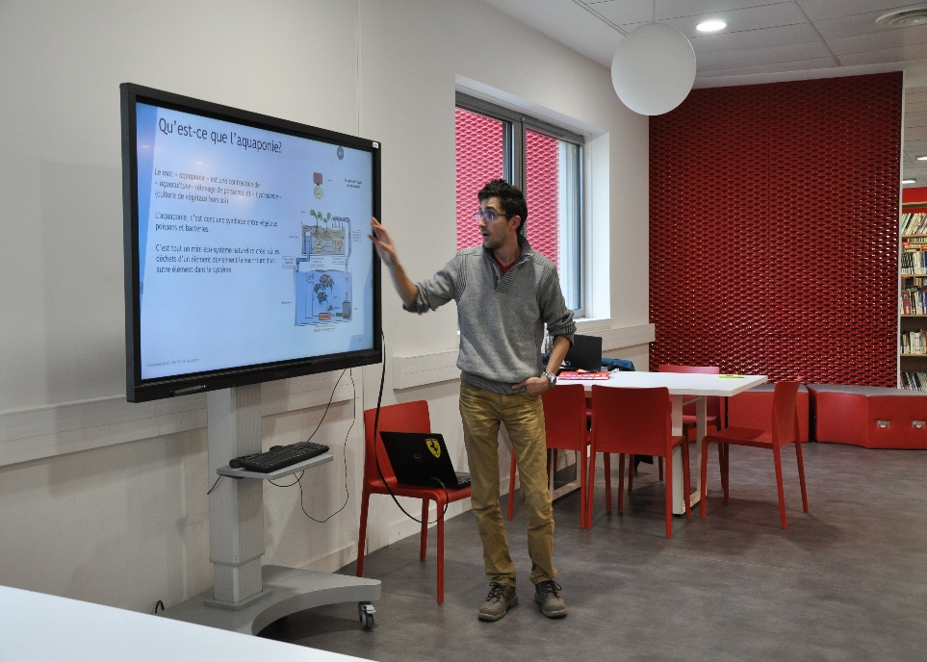

L’aquaponie c’est la contraction de « aquaculture», c’est-à-dire l’élevage de poissons et «l’hydroponie », la culture des végétaux hors sol.

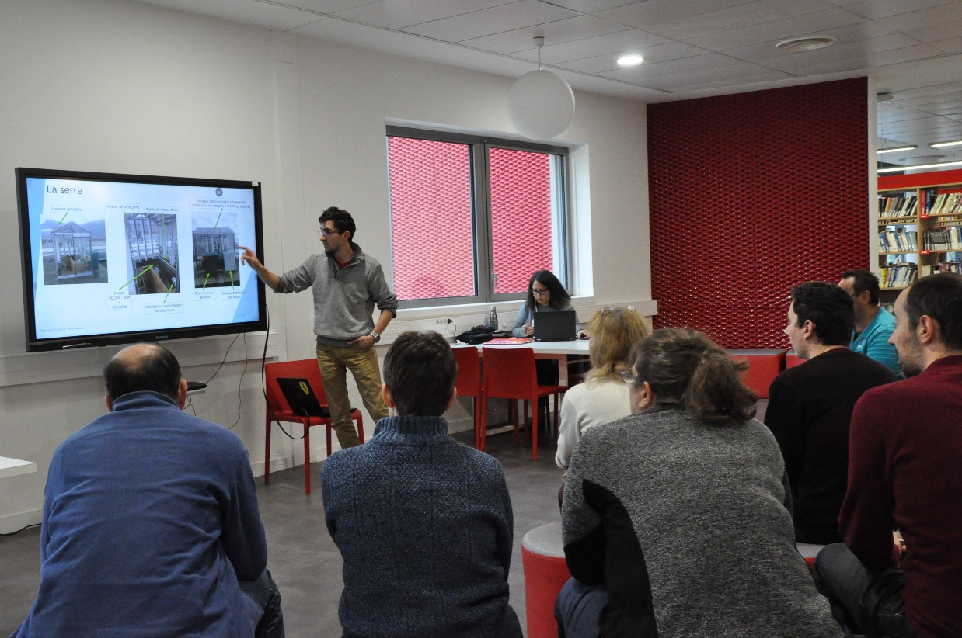

Présentation de la serre arrivée en 2017.

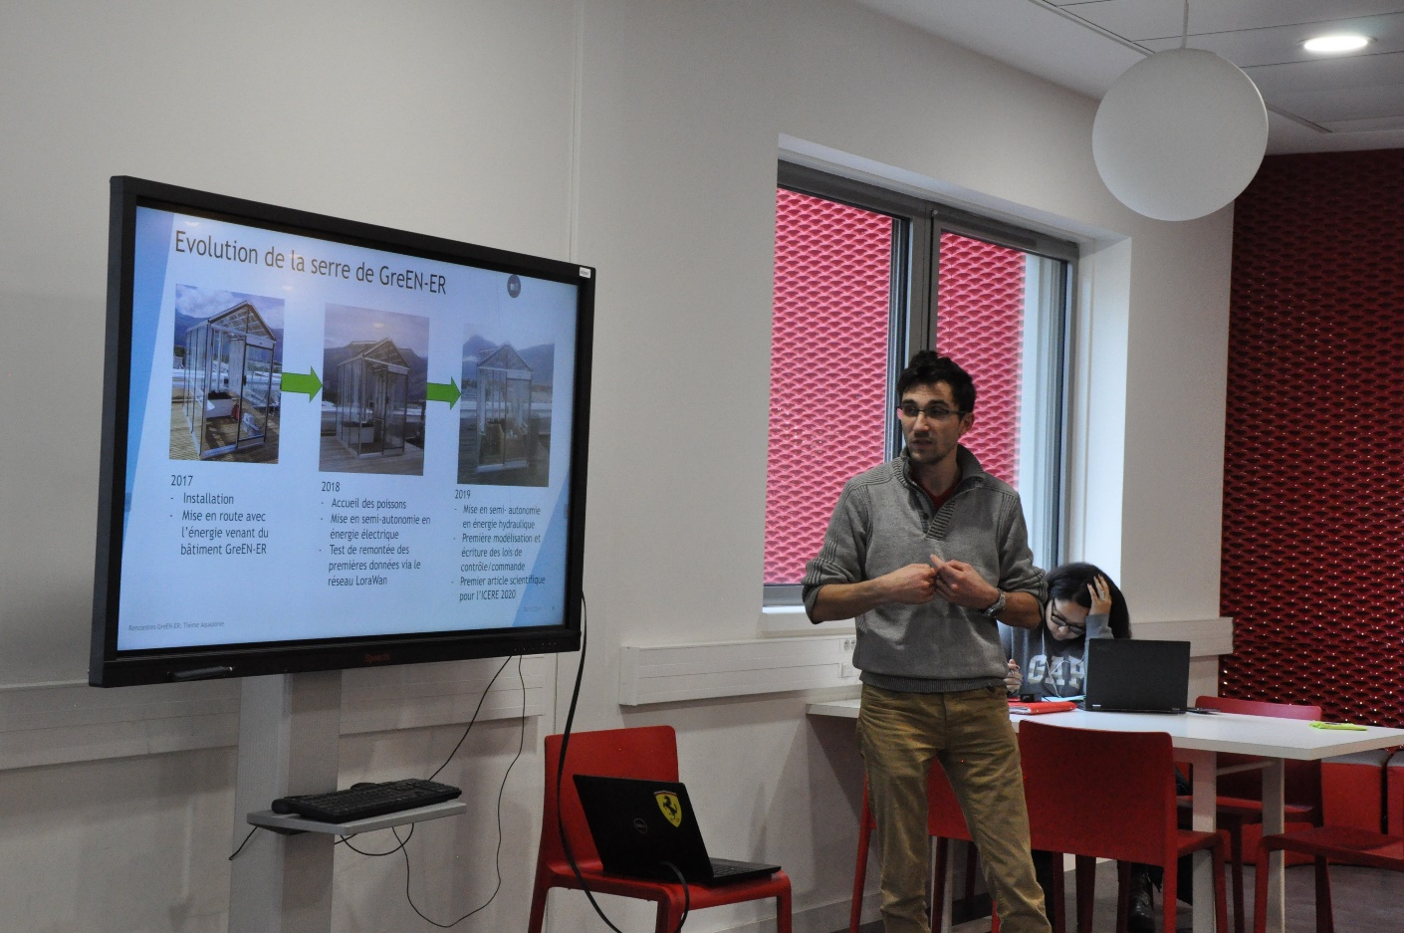
En 2017 : installation et mise en route avec l’énergie venant du bâtiment GreEn-ER.
En 2018 : accueil des poissons rouges, mise en semi-autonomie en énergie élécrique et test de remontée des premières données via le réseau LoraWan.
En 2019 : mise en semi-autonomie en énergie hydraulique, première modelisation et écriture des lois de contrôle/commande et premier article scientifique pour l’ICERE 2020.
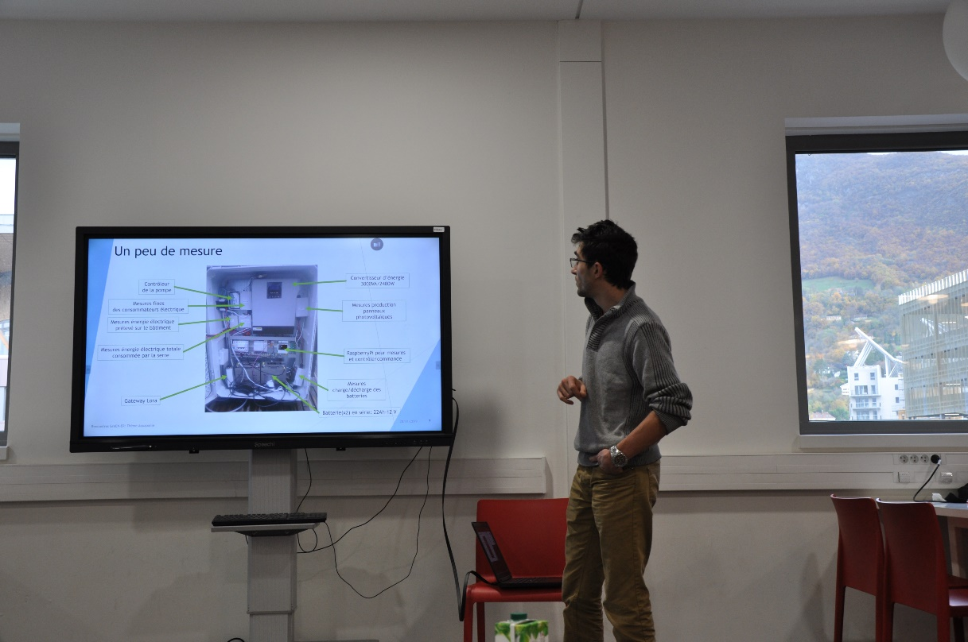

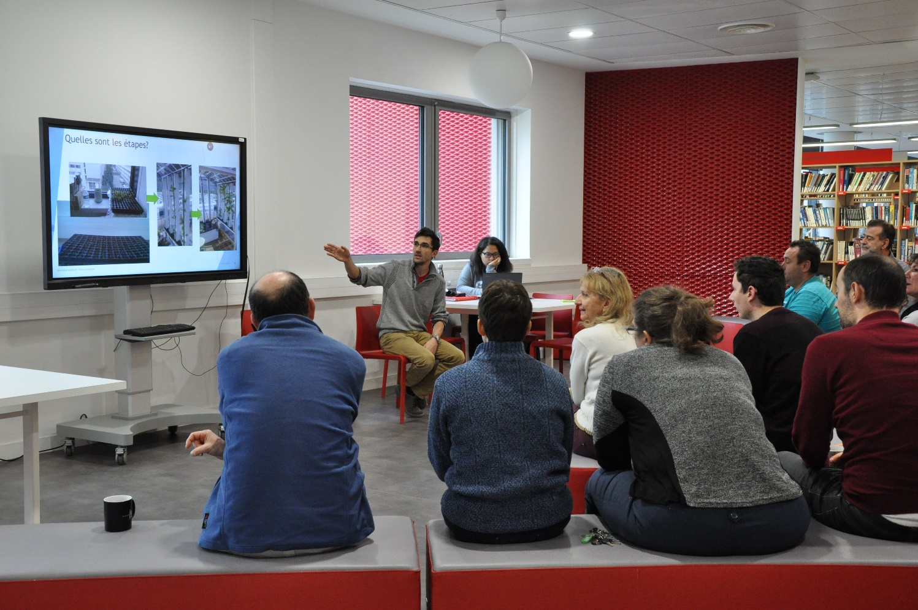
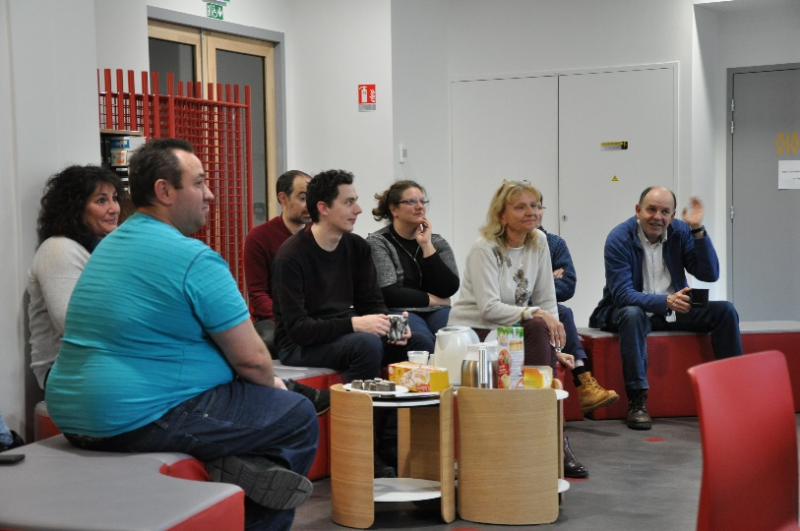
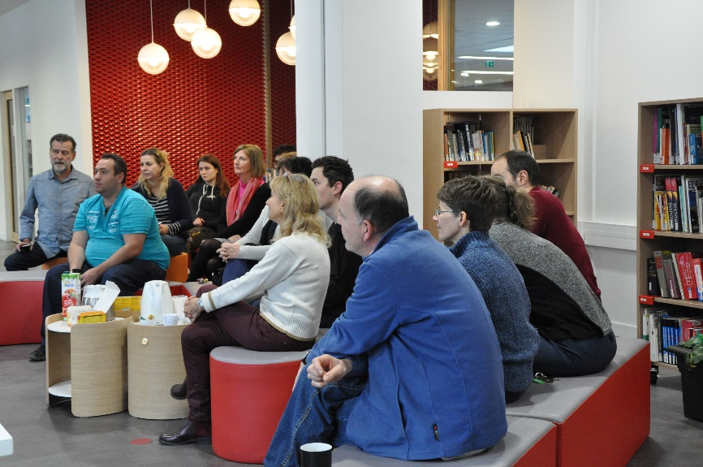
L’aquaponie a permis de faire pousser sur les toits de GreEn-ER des fraises, de la mâche et des tomates cerise en très petite quantité.
Pour Jérôme Ferrari, l’objectif de ce projet est plus centré sur la connaissance scientifique et la démonstration (modélisation de données), mais c’est aussi un lieu d’échange.

Par Sophie Favier novembre 2019

Rencontres GreEn-ER du 24/01/20

Retour d’expérience de la COP25

Par Isabella Zin et Geneviève Lefebvre

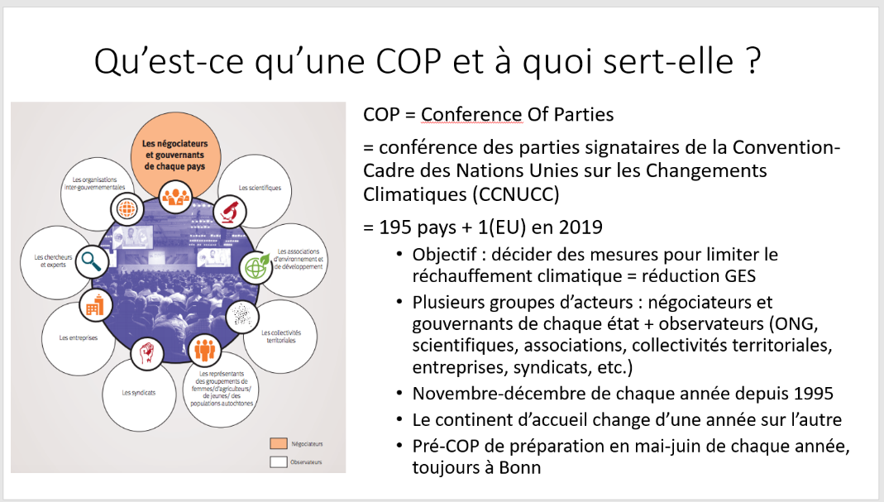

Isabella Zin nous à rappeler les objectifs d’une COP

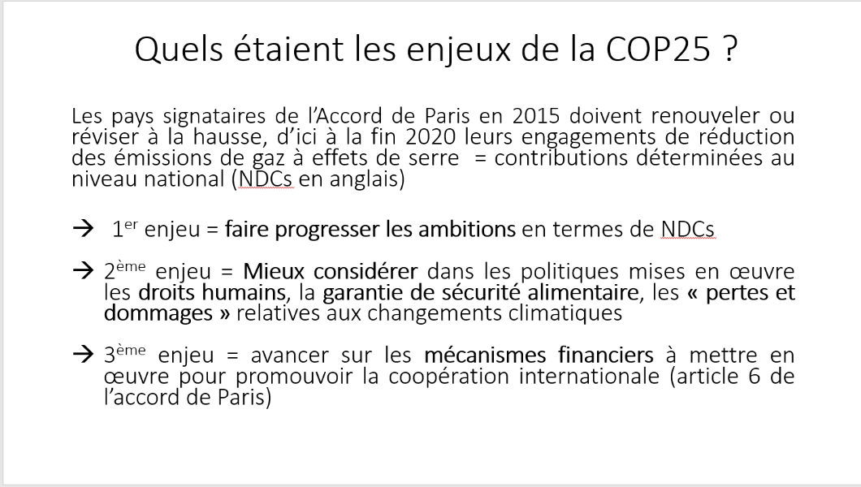

Ainsi que les enjeux

La COP25 est composée de 2 zones :
- Une « verte » pour le grand public
- Une « bleue » pour les participants ayant une accréditation
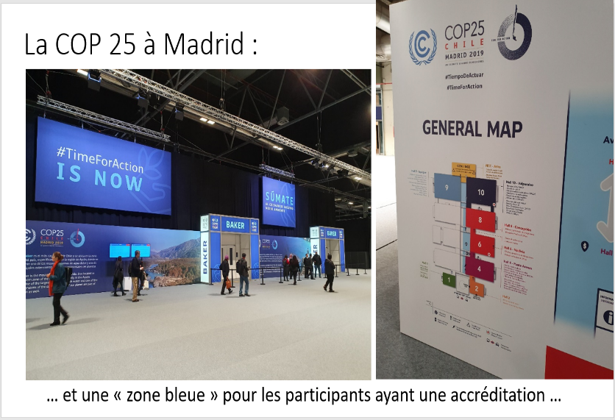
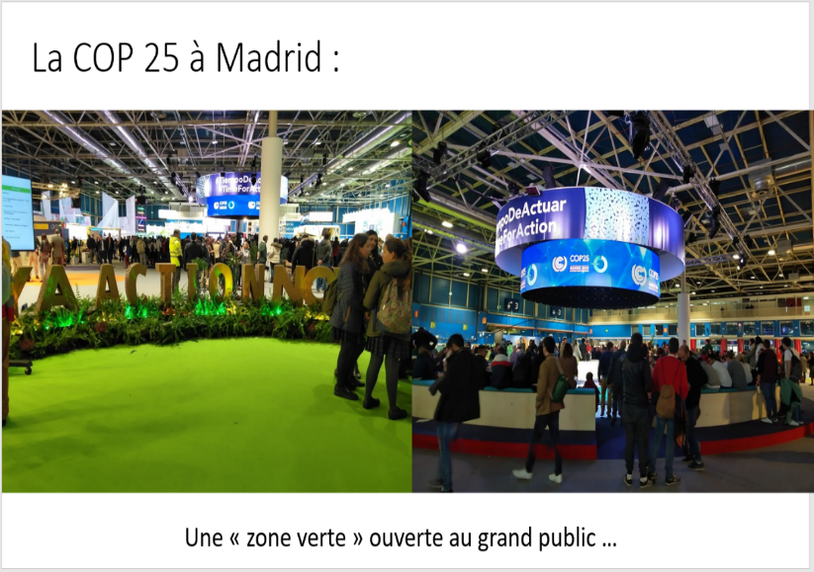
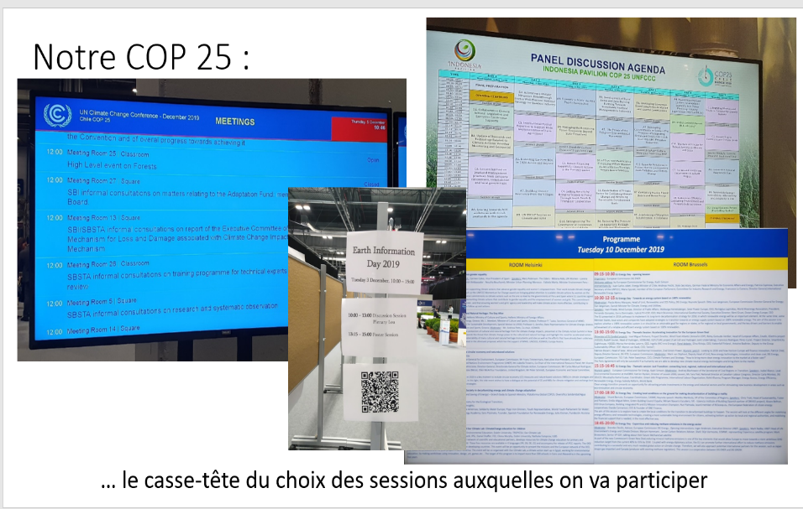

Il faut ensuite choisir les sessions auxquelles participer

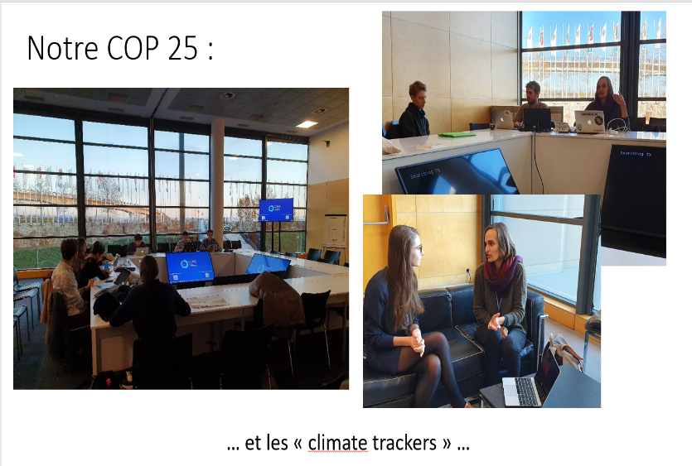
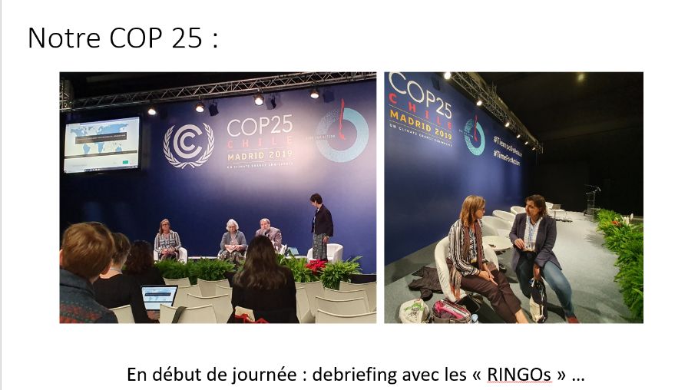
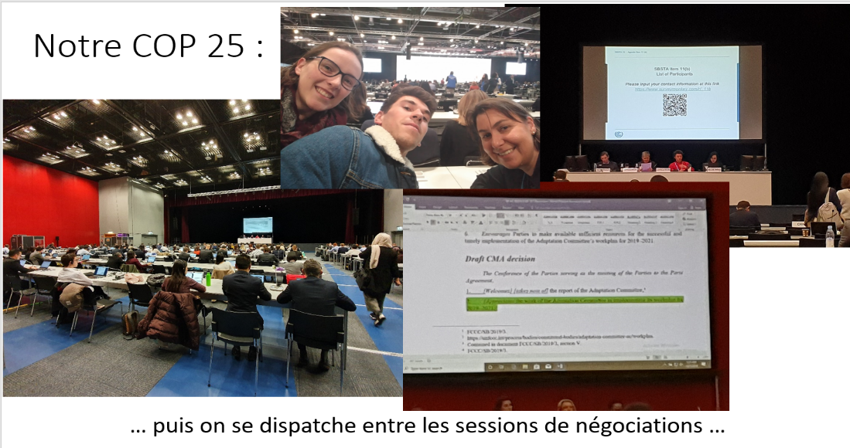

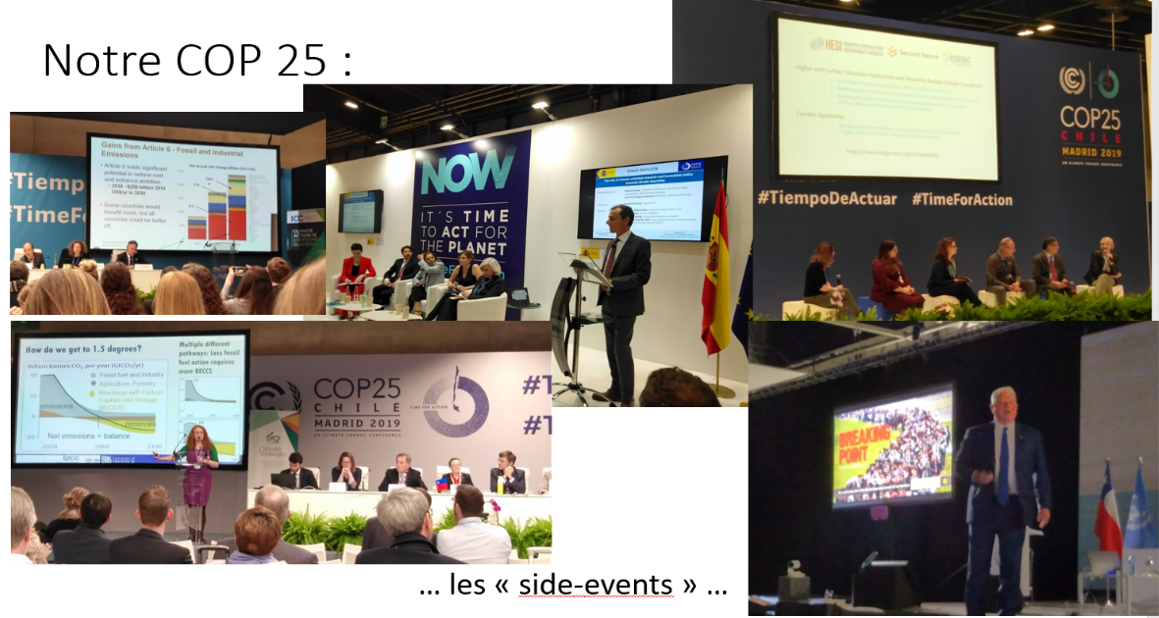

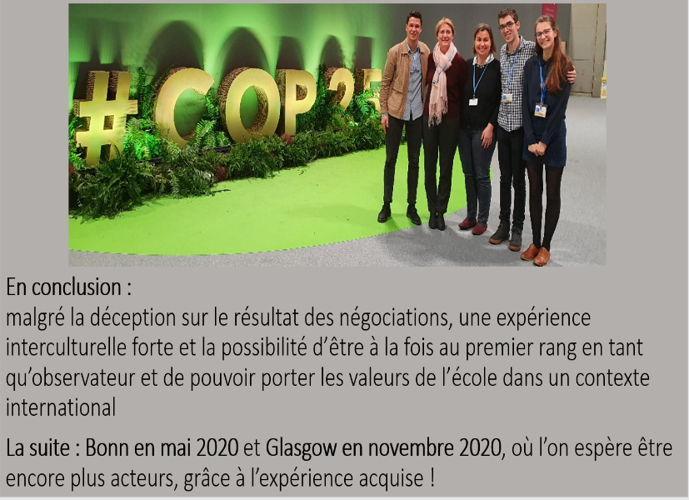
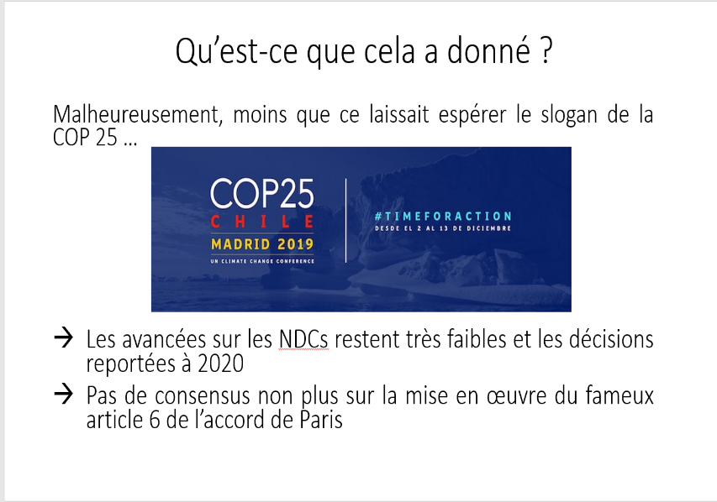
Isabella Zin, Geneviève Lefebvre et les étudiants nous ont fait part de leur avis mitigé sur la COP25
Par Sophie Favier février 2020

Rencontres GreEn-ER du 20/02/20

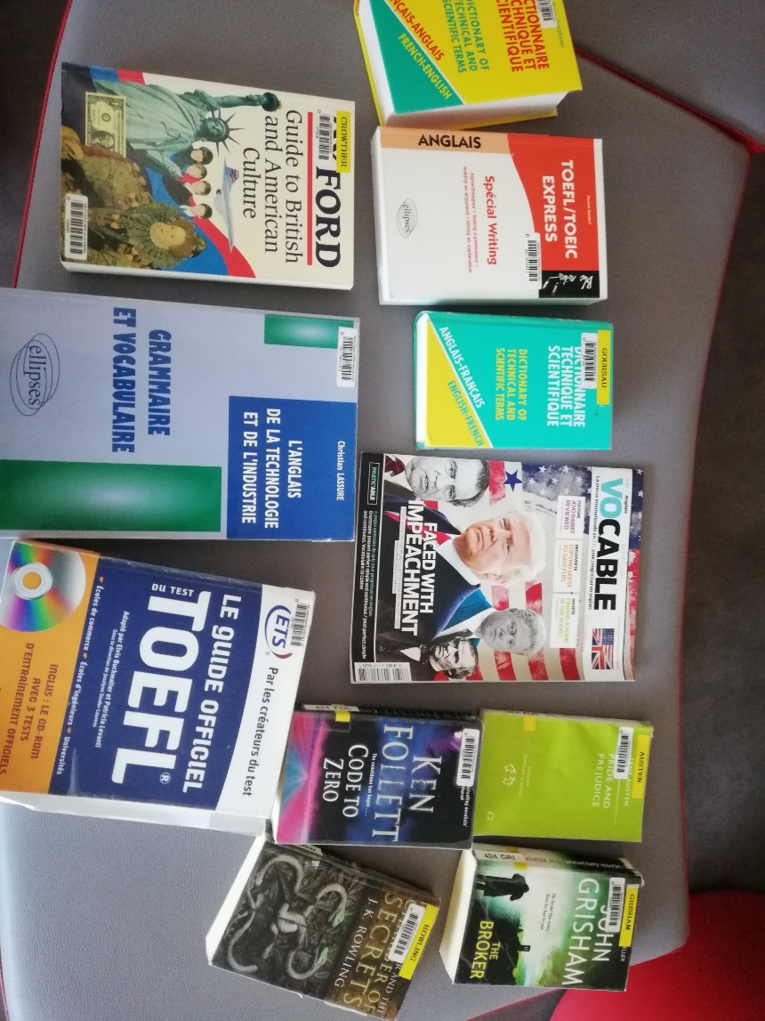
Documents utiles pour travailler les langues

En Anglais vous trouverez :
Des dictionnaires scientifiques
Des TOFEL / TOEIC
La revue Vocable
Des romans en anglais
Un guide de la culture anglaise et américaine
Du vocabulaire de la technologie et l’industrie

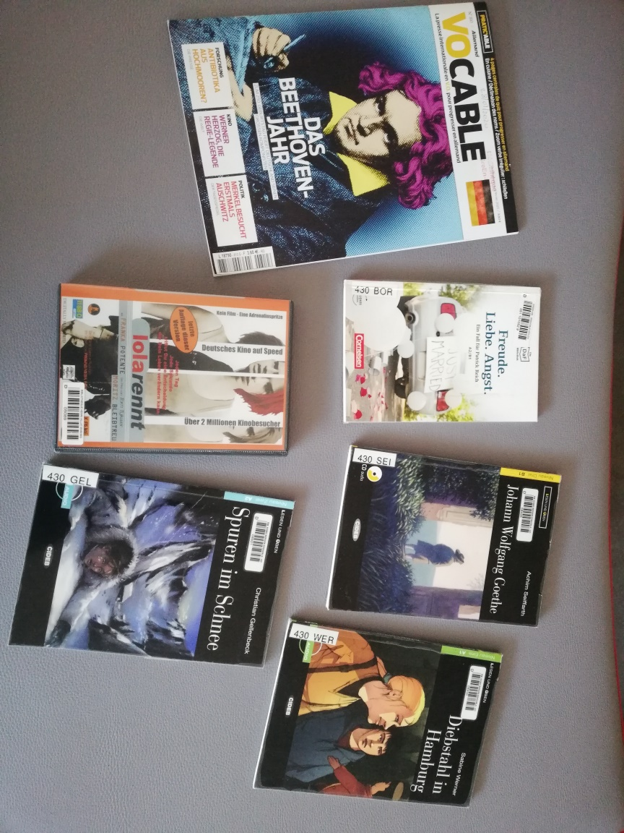

En Allemands vous trouverez :
La revue Vocable
Des romans en allemands
Des documentaires de la collection « cideb » (avec des exercices et un DVD)
Le DVD Lolarennt

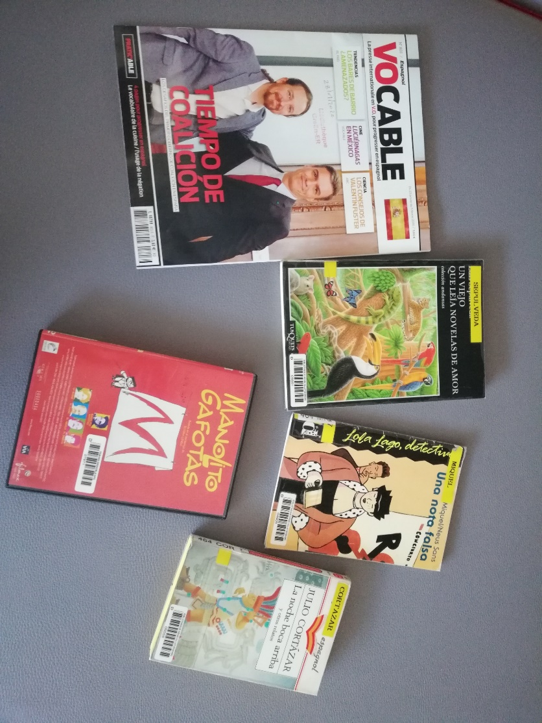
En Espagnol vous trouverez :

La revue Vocable
Des romans en espagnols
Le DVD Manolito Gafotas

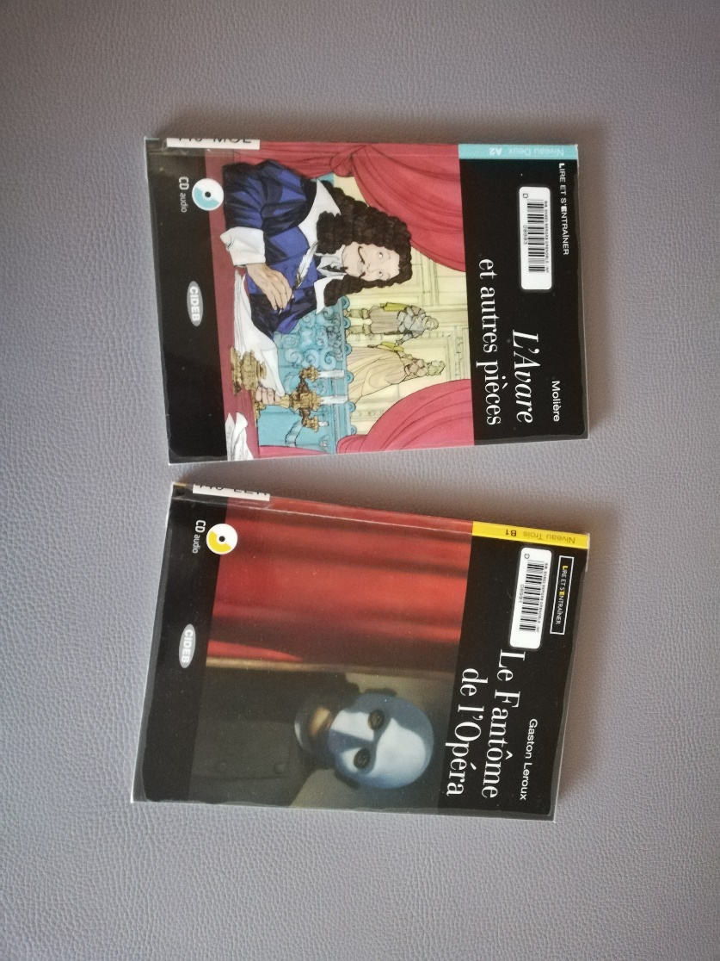

En Français vous trouverez :

Des documentaires de la collection « cideb » (avec des exercices et un DVD)

Mais aussi des romans, des BD et des mangas

Nous avons également des dictionnaires pour vous aider dans vos traductions (et notamment un dictionnaire de russe)

Par Sophie Favier février 2020

